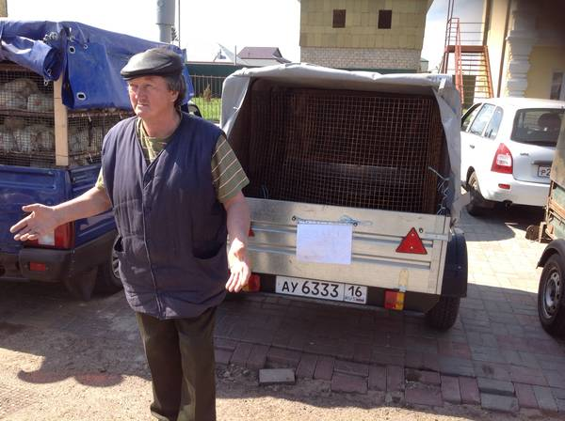

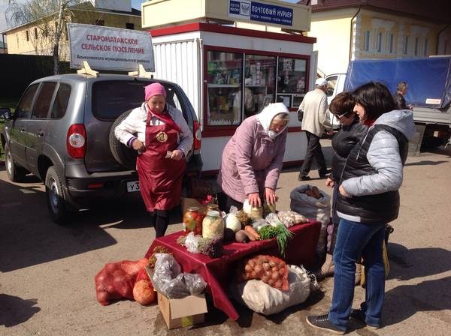

Староматакское сельское поселение на сельскохозяйственной ярмарке 30.04.2016 года

